Treci domaci

-SVM-

Student:Tatjana Tabandzelic

Broj indeksa: 2021/3290

**Drugi primer**

Zahteva se koriscenje nelinearnog Kernela. Kernel nam omogucava da dataset koji je linerno neseperabilan u 2D mozemo da transformisemo u vece dimezije I da tu postane linerno seperabilan.

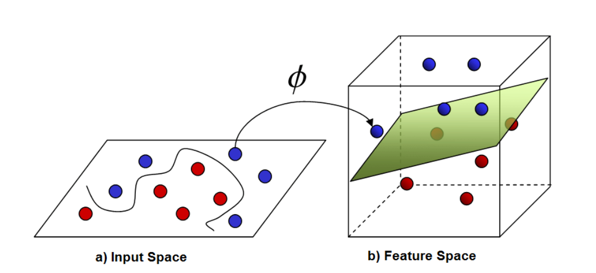

Koriscenj je Gausov Kernel.Kernel je definsan:



Def Gausovog Kernela:

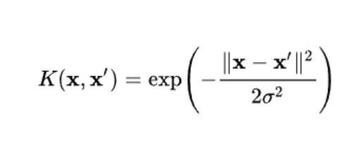

Tacke koje su blizu nosecih vektora ce imati vrednost blizu 1, a one koje su daleko 0.Ukoliko sigma ima veliku vrednost svi vektori ce biti veoma bliski, inace suprotno, ovim parametrom se odredjuje komsiluk.

Na sl slikamo vidimo primere za tri razlicite vrednosti parametra sigma(0.1,1,3).

Zelimo nekim tackama da dozvolimo da budu sa pogresene strane, dozvoljavamo nekim vektorima da imaju manju funkcionalnu marginu

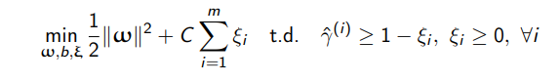

Parametar C je inverzna regularizaciona konstanta, za velike vrednosti vecina primera ce imati fukcionalnu marginu veci ili jednaku 1(vise penalizujemo ulazak u zabranjenu zonu), da je c beskonacno tada bi pokusa savrseno da klasifikuje primere I problem nam se vraca na linerno seperabilan problem.Za manje vrednosti parametra c dozvolice vecem broju vektora da udju u zabranjenu zonu.

**Prvi primer**

Koristi se linearni kernel na linerno seperabilnim podacima, zelimo da minimiziramo

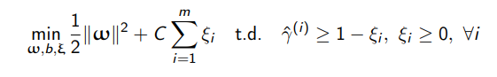

Karushh-Kuhn-Tuckerova teorema nam omogucava da primarni problem I dualni problem budu ekvivaletni. Uslovi koji moraju da budu zadovoljeni :



Resenje dulanog problema je:

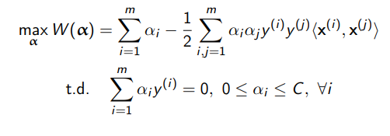

Optimalno alfa se dobija:

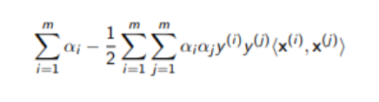

Nakon dobijenog optimalnog alfa mozemo da izracunamo optimalno w I b na sl nacin:

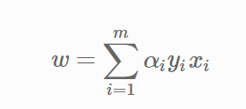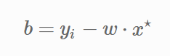

Za optimalno c dobili smo sl:

